CONSULTORÍA RGPD – Web para empresa de servicios jurídicos.

1. El proyecto
Este proyecto está basado en una web que realicé hace 2 años para una empresa para la que estuve trabajando, lo que me ha ayudado a obtener contenidos adecuados para este trabajo.

2. Interfaz
Pese a que la interfaz del proyecto original hacía uso de una template HTML, en este caso he tomado la idea de la maquetación que traía para ajustarlo a las necesidades del proyecto. Se trata de un diseño limpio, responsivo, full screen y con tipografías muy sencillas sin serifas.
Consta de una barra superior que contiene enlaces de contacto y botones para cambiar el juego de colores del web. Por defecto se utilizará el color azul, que es el color corporativo más apropiado para cualquier empresa relacionada con el mundo jurídico.
Inmediatamente debajo se encuentra el menú principal, con dos secciones desplegables por CSS.
El footer está dividido en 4 columnas con información, enlaces y un pequeño formulario de suscripción a newsletter. Este formulario implementa validación.

3. Uso del color
El web hace un uso limitado del color, siempre con la intención de mostrar un diseño claro y limpio.

Sobre un fondo blanco, predomina un texto en GRIS OSCURO #242424 con detalles en color corporativo, que podrá ser cambiado a gusto del visitante.

Cualquiera de las 3 combinaciones posibles ofrecen una paleta sencilla de dos tonos de color, siendo estas:

Azules: PASTEL #6F9DCE / INTENSO #235A91
Rojos: PASTEL #E07B7B / INTENSO #8E202F
Verdes: PASTEL #77D68A / INTENSO #277C1C

El uso de tonos pastel en tipografías y elementos iconográficos nos permite trasladarlo también a los fondos grises, como puede apreciarse en el footer o el contador de éxitos en la página principal.

4. Contenido visual y multimedia
Todas las fotografías contenidas en el web son extraídas de bancos de imágenes que permiten su utilización en webs personales y corporativas.

Los iconos pertenecen a la librería de uso libre font-awesome.
La tipografía se ha obtenido directamente de Google Fonts.

Algunas imágenes han sido tratadas respecto a la original, por motivos de tamaño o aspect ratio. Para esta labor se ha usado la herramienta Corel Photopaint 2017.

5. Análisis de la accesibilidad
Para poder hacer uso de las herramientas de medición de accesibilidad, se ha subido el web a un servidor que provee de alojamiento gratuito durante 1 mes (www.freehostia.com).
Actualmente, y hasta el día 4 de Abril, puede verse en el dominio: http://barquillo.eu

Tras comprobar el resultado de los análisis vemos que la mayoría de ellos son producidos por requisitos de la página para ejecutar efectos Javascript, por lo que se consideran asumibles.

5.1 Análisis con TAWDIS.
Realizamos un primer análisis con la herramienta online TAWDIS.net, que nos genera el siguiente informe:

7 Problemas | 108 Advertencias | 17 No verificados
- Perceptible 4  - Operable 1  - Comprensible 1  - Robusto 1 | - Perceptible 25  - Operable 33  - Comprensible 0  - Robusto 50 | - Perceptible 4  - Operable 8  - Comprensible 5  - Robusto 0

5.2 Análisis con WAVE
El análisis con la herramienta webaim.org revela los siguiente problemas de accesibilidad:
- 5 Errors
- 6 Alerts
- 11 Features
- 34 Structural Elements
- 10 HTML5 and ARIA
- 29 Contrast Errors
5.3 Análisis con TENON
153 issues found for http://barquillo.eu

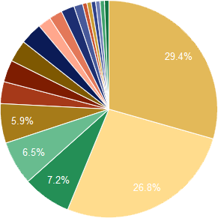 | 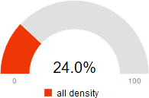

6. Validación HTML5
Se ha realizado un análisis utilizando el Validador del W3C, con un excepcional resultado de sólo 3 Warnings. Estos warnings además son causa forzada para poder utilizar una de las funcionalidades requeridas por el proyecto, ya que los contenidos que faltan en los encabezados son rellenados por Javascript a partir de los resultados obtenidos de un API.
Una vez filtrados y descartados estas 3 advertencias, el validador nos da como aprobado el código fuente del web.
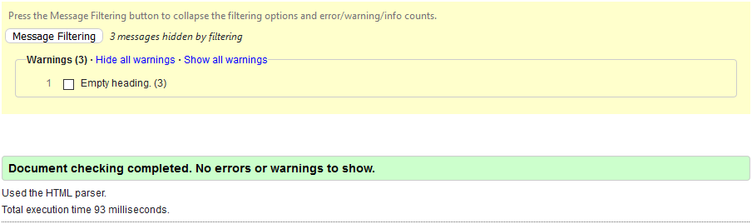
7. Validación CSS
El análisis de CSS se ha realizado utilizando el validador del consorcio W3C, obteniendo un excelente resultado, sin ningún error.
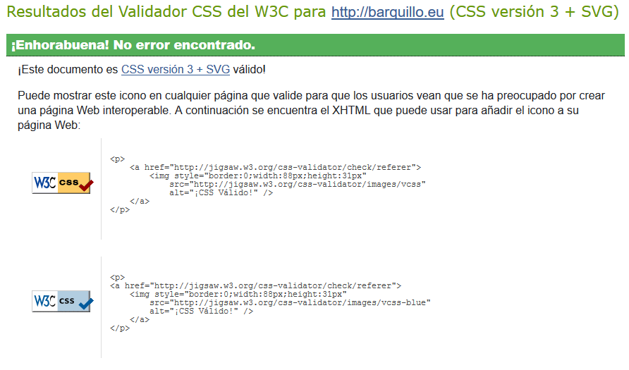
8. Planificación y esquematización del web.
Al realizarse de un web corporativo, nuestro objetivo será el de mostrar una información accesible y concisa acerca de la empresa y los servicios prestados.
Nuestro objetivo es el de conseguir que el visitante reciba exactamente la información que está buscando por lo que colocaremos enlaces tanto en el encabezado como en el pie de página a las distintas secciones de la página, agrupadas según 4 factores:
- Presentación rápida
- La empresa
- Los servicios
- Contacto

El esquema completo sería el siguiente:
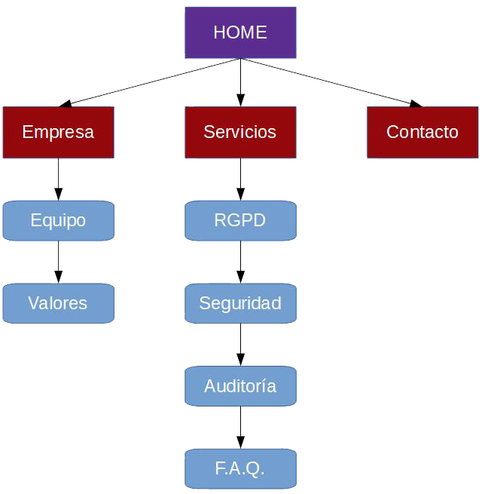
9. Publicación y distribución
Este proyecto está licenciado bajo la GNU General Public License V.3.0. Puede hacerse uso comercial, modificación y distribución de manera totalmente libre.
El proyecto está publicado, junto a su licencia en:
https://github.com/LMBarquillo/DWECProject2EVA

